การพัฒนาหลักสูตรออนไลท์ โดย ผศ.ดร.มนตรี วงษ์สะพาน ในวันเสาร์ที่ 27 ตุลาคม 2562 โดยชมรมนักวิจัยทางหลักสูตรและการสอนแห่งประเทศไทย
บทเรียนที่ 1 การออกแบบวิสัยทัศน์หลักสูตรสถานศึกษา
บทเรียนที่ 2 การเชื่อมโยงวิสัยทัศน์ไปสู่การเรียนการสอน
บทเรียนที่ 3 การออกแบบคำอธิบายรายวิชา
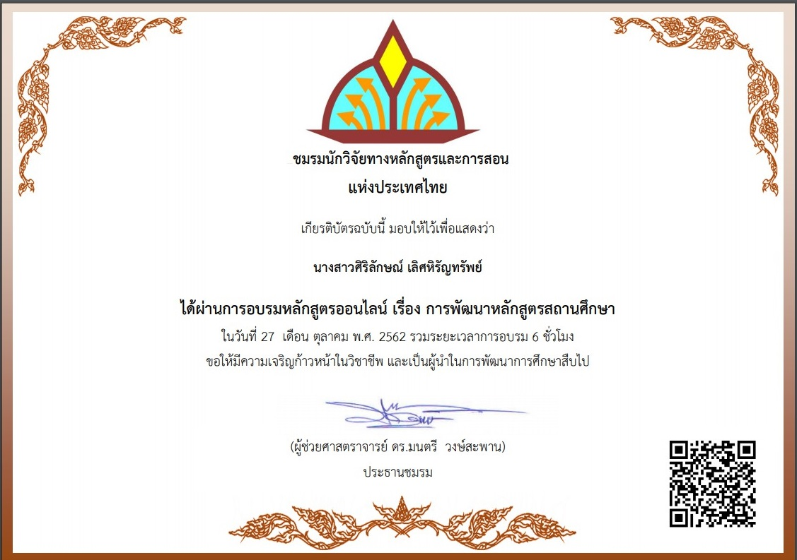
ข้อสอบแบ่งเป็น 2 ตอน กรุณาทำให้ครบทุกข้อและตรวจสอบข้อมูลให้ถูกต้องก่อนกดส่งตอนที่ 1 เป็นข้อสอบอัตนัย จำนวน 5 ข้อ ข้อละ 3 คะแนน มีเกณฑ์การให้คะแนน ดังนี้ 3 คะแนน คือ ตอบได้ตรงคำถามและมีรายละเอียดสมบูรณ์มาก 2 คะแนน คือ ตอบได้ตรงคำถามและมีรายละเอียดค่อนข้างสมบูรณ์ 1 คะแนน คือ ตอบได้ตรงคำถามและมีรายละเอียดพอใช้ 0 คะแนน คือ ตอบไม่ตรงคำถาม หรือไม่ตอบตอนที่ 2 เป็นข้อสอบปรนัยแบบเลือกตอบ จำนวน 5 ข้อ ข้อละ 1 คะแนน ===> รวมทั้งหมด 20 คะแนน เกณฑ์การผ่านร้อยละ 80 รับใบเกียรติบัตร

